«Бастауыш сынып оқушыларының логикалық ой – өрісін дамыту»

Қазақстан Республикасында соңғы кездері білім беру мазмұны өзгерді. Қандай өзгеріс болмасын тек алға қарай жетелейтін болмақ. Білім беру мазмұны жаңарып келеді. Сонымен білім мазмұны өзгеру жолында қиындықтарды кездеседі. Бірақ «Ұрпағы білімді халықтың болашағы бұлыңғыр болмайды» демекші, ұрпағымызға сапалы, мән – мағыналы, өнегелі тәрбие мен білім беру бүгінгі күннің басты мақсаты. Қазіргі таңда сұраныс қандай деген сұрақ туындайды.«Сұранысқа сәйкес ұсыныс болуы тиіс», - дегендей, заманның сұранысына қарай, талабына сай тиімді әдіс - тәсілдерді пайдалана отырып, тиімді сабақ өткізу басты міндет. Әрине барлығы тік әрі түзу болмайды. Сапалы білім беру жолында мәселеде туындайды. Басты мәселелердің бірі бұл оқушылардың сөздік қорының аздығы, сұрақты дұрыс қоя білмеуі және сұраққа толық әрі нақты жауап бере алмауы, мәтінді мазмұндай алмауы, мәтін бойынша жоспар құра алмауы, мәтін бойынша дұрыс сұрақ құрастыра алмауы және мәтіннен маңызды ақпаратты ажырата алмауы. Бұл жерде оқушылардың барлығы мүлдем жасай алмайтыны емес, оқушылардың басым бөлігі бұл мәселеге тап болатыны. Сол себептен оқушының пәнге деген қызығуышылығын төмендейді. Оқушының пәнге қызығушылығы болмаса, онда бұл пәнді сүймеуі. Бірақ бірінші баланы өз ана тілін сүйюге үйрету керек. Ал біздің ана тіліміз қазақ тілі. Жас ұрпағымыздың білімі сапалы да саналы болу үшін тиімді әдіс – тәсілдерді қолдану болып табылады. Жоғарыда айтылған мәселелерді жою үшін бастауыш сыныпта қазақ тілі мен әдебиеттік оқу пәндерінде мәтінмен жұмыс жасаудағы тиімді әдіс – тәсідердің нәтиесін беру.
Білім сапасы қай деңгейге жеткенін тоқсандық бақылау жұмысын өкізгеннен кейін мәлім болады. Бірақ тоқсандық бақылау жұмысын дейін бөлім бщйынша бақылау жүргізеледі. Бөлім бойынша бір неше рет бақылау алынады. Екі - үш рет болуы мүмкін. Әр бақылау өткізгеннен кейін міндетті түрде қатемен жұмыс жүргізу қажет. Себебі оқушы тоқсандық бақылау жұмысын максималды балл алу үшін тамаша мүмкіндік болып табылады. Бақылау тыңдалым, айтылым, оқылым және жазылым дағдылары бойынша өткізіледі. Сонымен өз тәжірибемдегі жаңартылған білім беру мазмұны жағдайында мәтінмен жұмыс жасаудағы әдіс-тәсілдердің нәтижесімен бөліскім келеді.
Мәтінмен жұмыс істеу мынадай кезеңдерден тұрады:
1.Мәтінді оқығанға дейінгі кезең;
2.Мәтінмен жұмыс кезеңі:
3.Мәтінді оқығаннан кейінгі кезең
Біріншіден мәтінді оқығанға дейінгі кезеңде мыналарды қарастырамыз:
- Мәтіннің авторымен танысу, білу,
- Мәтін атынын мағынасын түсіну;
1.Мәтінді түсініп оқы.
Су – тіршілік көзі.
Су табиғаттағы барлық атаулының құрамына кіреді. Көптеген өсімдіктің 80 – 95 пайызы судан тұрады. Жануарлар мен адам денесінде де су көп.
Су жер бетінде үнемі тынымсыз айналыста болады. Теңіз бен мұхиттардың, өзендер мен көлдердің бетінен су буға айналып, одан бұлт түзіледі. Ол жаңбыр немесе қар болып жерге жауып, қайта суға айналады.
Сусыз тамақ піспейді. Сусыз тазалық та болмайды. Су жолымен жүк тасиды. Судың күшінен электр қуатын да алады.
Су – біздің байлығымыз. Оған әр уақытта қамқорлықпен қарау қажет.
«Жыл он екі ай» кітабынан[1,73-74 б,].
Екіншіден мәтінмен жұмыс кезеңі бұл:
- Мәтінді түсініп оқу;
- «Stop - кадр» әдісі;
Мәтінді оқып келе жатып тоқтап «Stop - кадр» әдісін қолданып әр оқушы өз ойын жалғасын болжайды. Оқушылар мәтінді электронды оқулық арқылы, мұғалімінің оқуы немесе аудио тыңдалым арқылы мәтіннің жалғасын немесе соңын анықтауда тиімді.
- Мәтіннің түрі;
Мәтіннің үш түрі бар. Бұл әңгімелеу, сипаттау, пайымдау.Қалай оны ажырата аламыз деген сұрақ туындайды.
1.Әңгімелеу мәтінінде бір нәрсе жайында хабарлайды. не істейді? қайтеді? қайда болыпты? сұрақтарына жауап береді.
2.Сипаттау мәтінінде адам, табиғат, жануарлар сипатталады. қандай? қай? Сұрақтарына жауап береді.
3.Пайымдау мәтіні оқиға, құбылыстың себептері түсіндіріледі, дәлеледенеді. неліктен? неге? сұрақтарына жауап береді [2,16 б].
Мысалы, берілген мәтінге тоқталсақ бұл әңгімелеу мәтіні. Бірақ оқушы оны тек қана айтып қоймай оның нақты әңгімелеу мәтіні екенін дәлелдей білуі тиіс. Бұл әңгімелеу мәтіні. Себебі, ... деп оқушы ережеге сай дәлелдеп сөйлемді жалғастырады.
1 кесте. Мәтіннің негізгі ақпараты.

Мәтіннің аты | Мәтіннің авторы | Мәтіннің түрі | Мәтіннің  негізгі ойы
Су – тіршілік көзі. | «Жыл он екі ай» кітабынан. | Әңгімелеу | Суға қамқорлықпен қарау керек. Себебі су орны толмас қазына.

-Сөзді түртіп алу (түсініксіз, естімеген жаңа сөз, яғни сөздік қорымызда жоқ);
-Түсіндірмелі сөздікпен жұмыс;
Мысалы, су жер бетінде үнемі тынымсыз айналыста болады. Берілген сөздің мағынасын ашу, яғни синоним сөзін табу. Тынымсыз – тоқтамай дегенмағынаны білдіреді. Бірақ сөйлемді жаңа сөзге құрамыз.Мысалы, Тынымсыз еңбек ету. Тоқтамай еңбек ету деген мағынаны білдіреді. Сол сөзге жазбаша сөйлем құрамыз.Сөйлемді ауызша емес, жазбаша құру керек. Өйткені сөйлемдіауызшақұрса оқушының есінде қысқа мерзімде болады. Сөйлем құру кезінде міндетті түрде оқушы күнделікті өмірмен байланыстыру қажет. Себебі оқушы сөйлемді жылдам, әрі сөйлем құру оңайға түседі. Сонымен қатарсөйлемді дұрыс құрады және есінде ұзақ сақталады. Ал ұмытып қалатын жағдайда түсіндірмелік дәптерге қарап есіне түсіре алады. Өйткені дәптері өзімен бірге кез келген кезде ашып, қарап алуға мүмкіндігі бар. Өз тәжірибемде мен бірінші ауызша сөйлем құраған кезеде жүзеге апсады. Себебі келесі сабақта оқушылардың есінде қалмады. Содан мен түсіндірмелі сөздік дәптерін бастатып, сол дәптерге жазғызатын болдым. Жазша сөйлем құру тиімді болып шықты.
-Пиктограмма әдісі;
Пиктограмма (лат. pictus- бейнеленген + гр. gramma - жазба, жазу) белгілі бір мағлұматты қарапайым графикалық түрде бейнелейтін кескіндер. Оларға нысанмен үйлесімділік және мазмұнның танылуытән [3].

1 сурет. Су – тіршілік көзі мәтіне салған оқушымның пиктограммасы.

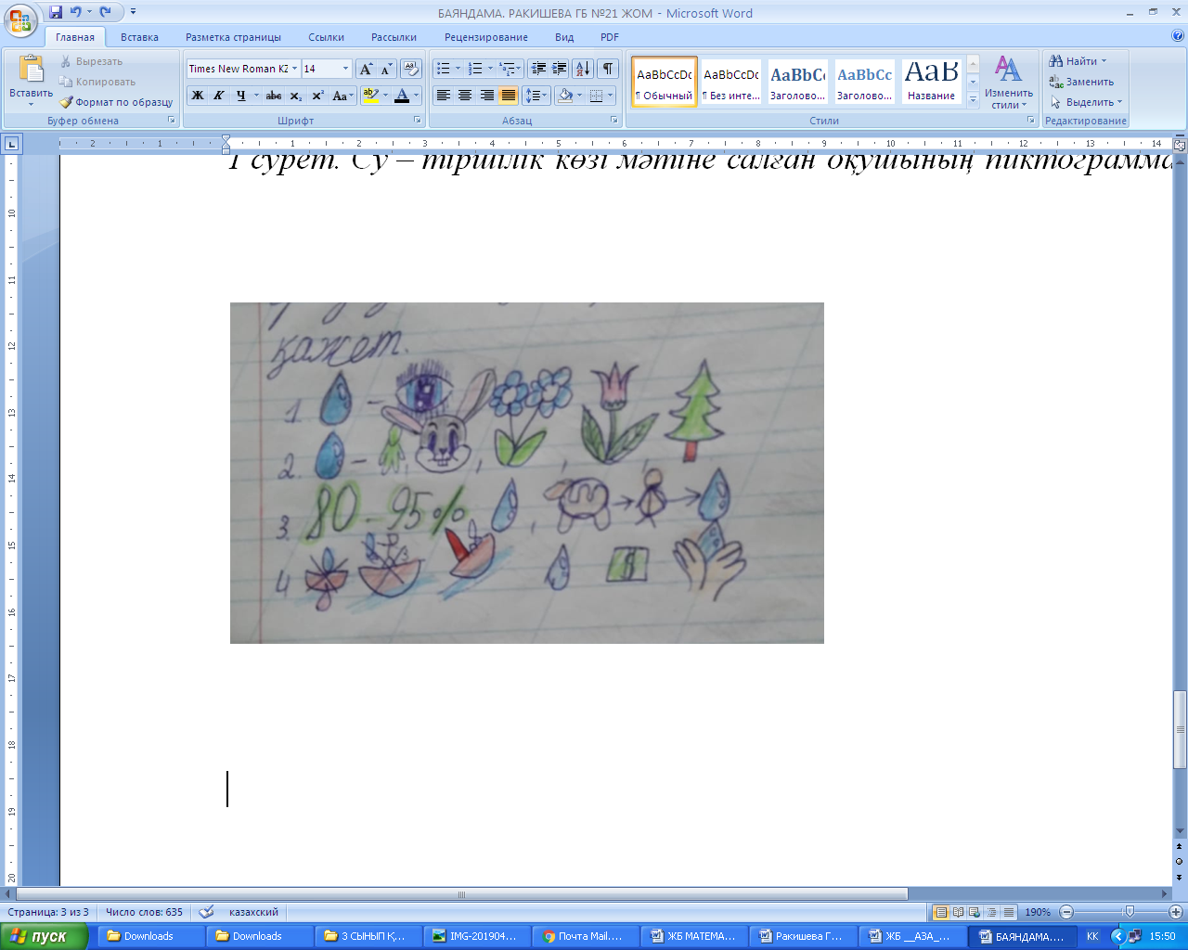
Бастауыш сынып оқушыларына мәтінді мазмұндауды басым бөлігіне қиынға түседі. Оқушыны мәтінді мазмұндауға қызықтырып, үйретудің бір жолы. Бұл пиктограмма әдісі. Пиктограмма әдісі арқылы оқушыны мазмұндауға сурет арқылы үйретемін. Осы жерде оқушы мазмұндай алмайды, бірақ сурет жақсы салады. Бес саусақ бірдей емес, бірақ әр оқушы дара болып келеді. Сыныбымда мазмұндауда қиналатын, бірақ сурет тамаша салатын оқушылар бар. Осы оқушылар сурет салу арқылы мазмұндауды үйренді. Сурет арқылы оқушылардың ойы, қиялы белсенді дамиды. Алғашқы күндері ортаға дәптерменшығып мазмұндайтын. Ал қазір болса еркін пиктограмма әдісінің арқасында оқушылар жақсы мазмұндайды.
3.Мәтінді оқығаннан кейінгі кезең;
-Жоспар құру:
1. Әңгіменің басы;
2. Әңгіменің жалғасы;
3. Әңгіменің соңы;
Мәтіннің жоспарын құру үшін мынадай қадамдар жүргізіледі:
-Мәтіндегі абзацтардың санын анықтап алу;
-Әр абзацтағы тірек сөздерді табу;
-Абзацтың тірек сөзін немесе оның негізгі мағынасын бір сөйлеммен жазу;
Содан берілген қадам арқылы жоспарды құрамыз. Мәтінге жоспар құруды үйретіп алып. Тек содан кейінберілген жоспар бойынша әңгіме жазуды жалғасырамыз.

2 кесте. Сұрақты дұрыс қою техникасы ережесі мен мысалы.

-Жабық сұрақ (орта деңгей) | -Ашық сұрақ (жоғары деңгей)
1. Адам толықтай ашылып жауап бермейді.  2. Сұрақта жауап беріліп тұрады.  3. Жауап тек «иә», «жоқ»,- деп шектеледі.  4. Сұрақтар - ма,- ме,- па,- пе, - ба, - бе шылаулыры арқылы жасалады [4]. | 1. Адам толықтай ашылып, сұраққа нақты жауап береді.  2. Сұрақтар қандай? қашан? қалай? кім? сұрақтары арқылы жасалады [4].
-Жануарлар мен адам денесінде де су көп пе?  -Иә.  -Көптеген өсімдіктің 80 – 95 пайызы судан тұра ма?  -Иә.  -Сусыз тамақ піспей ме?  -Жоқ.  -Судың күшінен электр қуатын ала ма?  -Иә. | -Жануарлар мен адам денесінде не көп?  -Жануарлар мен өсімдіктің денесінде су көп.  -Көптеген өсімдіктің қанша пайызы судан тұрады?  -Көптеген өсімдіктің 80-95 пайызы судан тұрады.  -Тамақ пісіру үшін ең алдымен не керек?  -Тамақ пісіру үшін ең алдымен су керек.  -Судың күшінен не алады?  -Судың күшінен электр қуатын алады.

-Тест құрастыру әдісі;
Оқушлар тест орындамас бұрын тесттің қалай жасалатынын өз бойларынан өткізген жөн. Себебі тесттің өз бір логика екенін түсінеді. Сонымен оқушылар тест құрастырудың алдында жабық сұрақ пен ашық сұрақтың айырмашылығын түсініп, ажыратуды үйренді. Содан тест құрастырған кезде тек ашық сұрақтарды пайдаланады. Тесттің сұрағын құрастырып алғаннан кейін оның
а) в) с) тест жауаптарын ойластырады. Біріншідендұрыс жауабын содан кейін бұрыс жауаптарын жазады. Бірақ бұрыс жауап сұрақтың мағынасына жақын болу керек. Сол уақытта тест орындап жатқан оқушы терең ойланады, ізденеді. Өз тәжірибемде сабақ барысында оқушыларға мәтінге екі тест құрғызамын. Сосын құрып алғаннан кейін оқушылар дәптерлерін жұптарымен ауыстырады. Осы уақытта оқушы тестті құрастырады және дәптермен ауысқаннан кейін орындайды.
2 сурет. Су – тіршілік көзі мәтіне оқушымның құрған тесті.

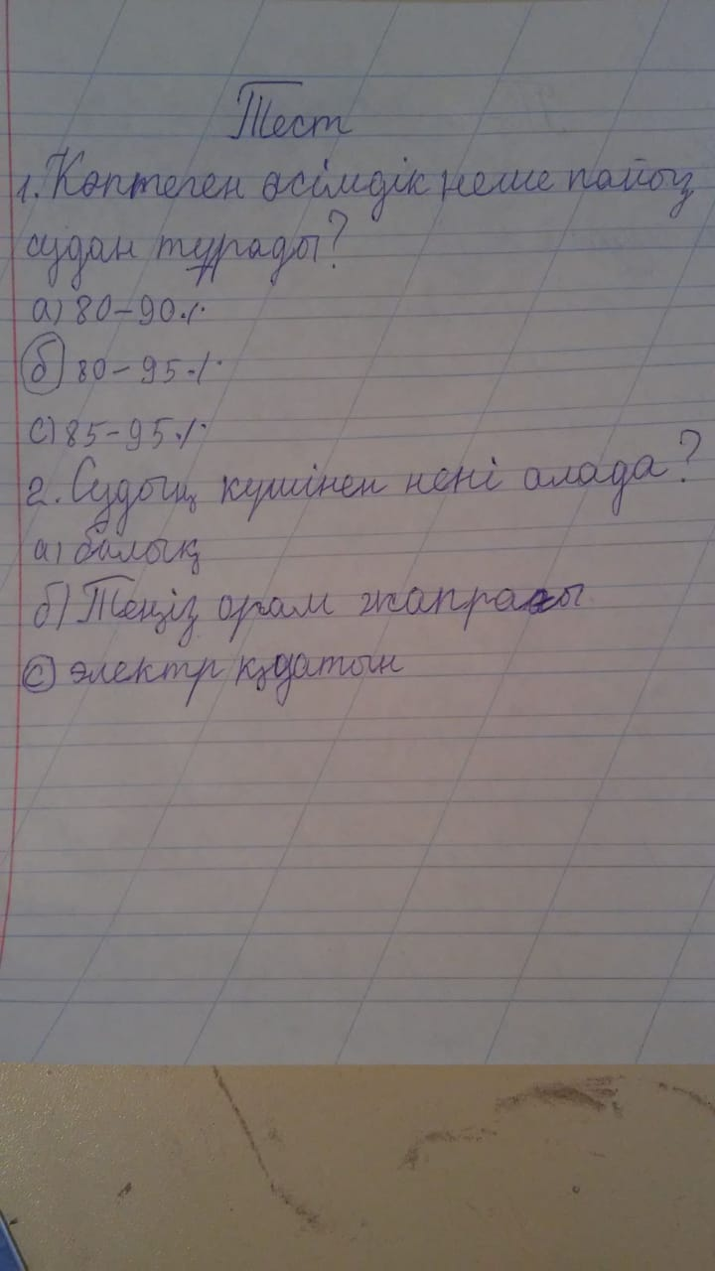

3 кесте. Мәтінмен нәтижелі жұмыс жасаудың жүйесі құрылды:
Мәтінді оқығанға  дейінгі кезең; | Мәтінмен жұмыс кезеңі: | Мәтінді оқығаннан кейінгі кезең;
-Мәтіннің авторымен танысу, білу;  -Мәтін атынын мағынасын түсіну, ашу; | -Мәтінді түсініп оқу;  -«Stop- кадр» әдісі;  -Мәтіннің түрін анықтау;  -Сөзді түртіп алу;  -Түсіндірмелі сөздікпен жұмыс;  -Пиктограмма әдісі; | -Жоспар құру;  -Ашық және жабық сұрақтар;  -Тест құрастыру әдісі;

4 кесте. 3 сыыптыңқазақ тілі пәні бойынша 4 тоқсанда өткізілітін

«Су- тіршілік көзі» ортақ тақырыбы бойынша жиынтық бағалауы.
Бағалау критерийі | Тапсырма  № | Дескриптор | Балл
Бағалау критерийі | Тапсырма  № | Білім алушы | Балл
Мәтінге қатысты тірек сөздерді анықтайды.  Мәтін бойынша сұрақтарға жауап береді | 1 | мәтіннен тірек сөздерді анықтайды; | 1
 | 1 | мәтін бойынша жабық сұраққа жауап береді; | 1
 | 1 | мәтін бойынша ашық сұрақтарға жауап береді; | 1
Тілдік нормаларды сақтай отырып, ойын жүйелі жеткізеді | 2 | тақырыпқа қатысты ойын айтады; | 1
Тілдік нормаларды сақтай отырып, ойын жүйелі жеткізеді | 2 | ойын жоспарлай отырып, жүйелі жеткізеді; | 1
Тілдік нормаларды сақтай отырып, ойын жүйелі жеткізеді | 2 | сөйлем құрылымын сақтайды; | 1
Тілдік нормаларды сақтай отырып, ойын жүйелі жеткізеді | 2 | сөйлеу барысында тілдік нормаларды сақтайды. | 1
Барлығы |  |  | 7

Бөлім бойынша бақылау жұмысын өткізген кезде оқушылар тапсырмаға қарамайды, біріншіден дискриптормен танысады. Екіншіден қанша тапсырма бар екенін анықтайды. Үшіншіден әр тапсырманың дискрипотрымен танысады. Сонымен оқушы қанша балл алатынын өзі қадағалайды.
5 кесте.«Су-тіршілік көзі» ортақ тақырыбы бойынша жиынтық бағалаудың нәтижесіне қатысты ата-аналарға ақпарат ұсынуға арналған рубрика
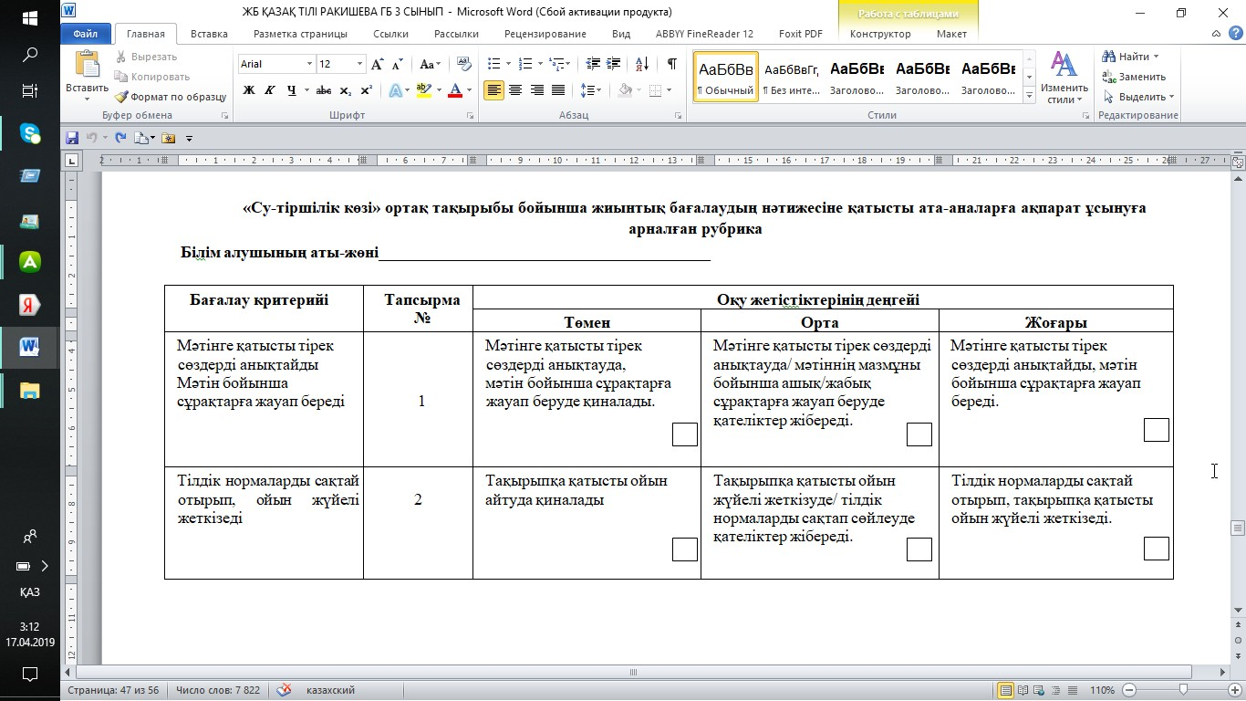
Осы рубрика арқылы ата-ана өз баласының оқу жетістік деңгейін бақылап, қадағалап отырады. Ата-ана баласымен ТЖБ-ға дейін алға бағыттарлық жұмыстар жүргізеді.
Қорыта келгенде оқушылармен мәтінмен жан-жақты жұмыс жасап келе жатырмыз. Жұмыс барысында оқушылар мындай нәтижеге қол жеткізді:
Мәтінді оқығанға дейінгі кезеңде күтілетін нәтиже:мәтіндердің аты мен авторын терең біледі. Берілген кесте арқылы мәлімет ұзақ мерзімде есте сақтайды. Себебі оқушы өзі жазып, ізденіп және оған талдау жасаған кезде есте сақтаудың 90 пайызы анықталады.
Мәтінмен жұмыс кезеңде күтілетін нәтиже: «Stop- кадр» әдісі арқылы оқушының қиялы белсенді дамиды.. Мәтіннің түрін анықтап, әңгімелеу, сипаттау және пайымдау мәтін құрастыра алады. Сөзді түртіп алып, оған сининим сөзді табудың жолдарын біледі. Түсіндірмелі сөздікпен жұмыс жасада оқушылардың сөздік қоры молаяды. Ал пиктограмма әдісі арқылы оқушы мазмұндауды қызық көреді. Мазмұндауды жылдам үйренеді.
Мәтінді оқығаннан кейінгі кезеңде күтілетін нәтиже:жоспар құруды үйренеді. Тірек сөздерді маңыздылығын түсінеді. Ашық және жабық сұрақтарды ажырата алады.Тест құрастырып, оны орындап әрі тексере алады.
Мәтін бойынша жүргізілген әдіс - тәсілдердің барлығы бір - бірімен байланысты.Бастауыш сынып оқушылары TIMSS, PIRLS, PISA, ОЖСБ немесе жоғарғы сыныпта ҰБТ-ға дайындықты бүгіннен бастау керек. Күнделікті жас ұрпағымыздың болашағы, ұлтымыздың болашығы үшін күннен – күнге тынымсыз еңбек етуміз керек деп есептеймін.

Пайдаланған әдебиет тізімі
1.Қабатай Б.Т., Зейнетоллина Ү.К., Қалиева В.А. Әдебиеттік оқу. Жалпы білім беретін 3-сыныбына арналған оқулық. 2 бөлім/ - Алматы: Атамұра, 2018. - 144 бет.
2. Ә.Е. Жұмабаева., Г.И.Уайсова., Г.Т.Сәдуақас. Қазақ тілі. Жалпы білім беретін 3- сыныбына арналған оқулық. 2 бөлім/ - Алматы:Атамұра, 2018. -128 бет.
3.https://kk.wikipedia.org/wiki/
4. http://massaget.kz/kyizdarga/psihologiya/21106

